Datos de ACCESO

|  |  |
| --- | --- |
| Plataforma a Revisar | PDRMYE |
| Liga de Acceso | http://10.200.4.106/ |
| Usuario | oswaldo.calzada |
| Contraseña | iWWaf7fpyR |

**Pasos a Seguir**

1. Ingresar al sistema como Analista con el usuario oswaldo.calzada
2. Selecciona el ícono del Calendario – (Agregar eventos: día – Semana - Mes)

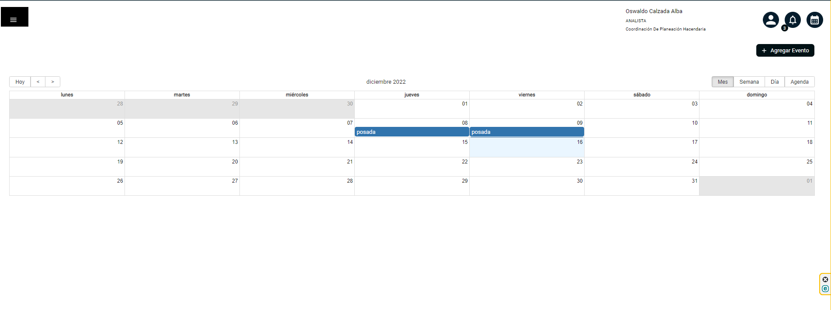

1. Validaciones de fechas
2. Notificaciones
3. Lenguaje de etiquetas / tooltip: español
4. Texto correcto
5. Envíos de correos: si es que aplica
6. Validaciones de campos obligatorios / ventanas emergentes

**Resultados esperados**

* Consultar, Editar, generar eventos
* Notificaciones
* Los registros se generan de forma correcta